**Propriedade Margin**

Propriedades específicas bem comuns:

* **Margin-top:** altura da margem superior;
* **Margin-right:** largura da margem direita;
* **Margin-bottom:** altura da margem do inferior;
* **Margin-left:** largura da margem esquerda.

Aceita valores em:

* Qualquer unidade de medida;
* Porcentagem relativa da largura em relação ao elemento;
* **auto:** faz com que o content box fique centralizado;

Shorthand para margin aceita 3 possibilidades:

* **Margin:** um **medida única**;
* **Margin:** medida **vertical (top e bottom)** e medida **horizontal(right e left**);
* **Margin:** top right bottom left;

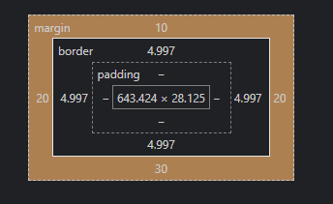**Ex.1: todas as medidas diferentes**

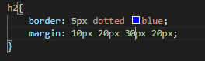

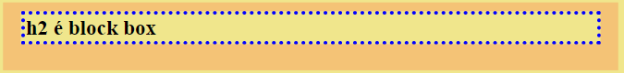

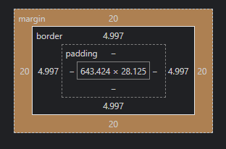**Ex. 2:** todas as medidas iguais;

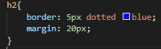

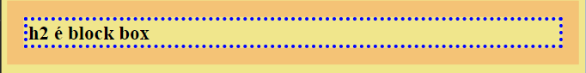

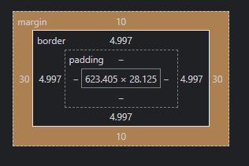**Ex. 3:** margens verticais e horizontais.

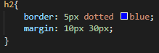

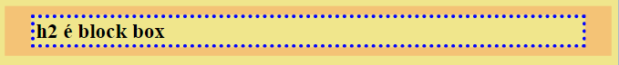

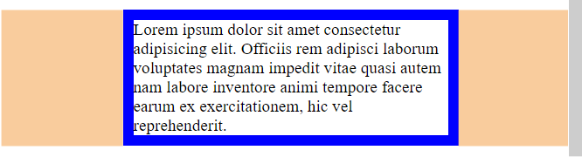**Ex. 4:** usando o atributo auto.

**Nota:** perceba que o elemento terá as suas margens configuradas de forma com que ele fique centralizado horizontalmente na página

**Nota 2:** só funciona se tiver a propriedade width ou max-width configurada.